第八章 第2节 二力平衡练习(2)
1. 下列运动过程中，处于平衡状态的物体是( )
A. 在空中自由下落的苹果 B. 竖直向上抛出的石子
C. 沿光滑斜坡滚动的小球 D. 在空中匀速直线下降的跳伞运动员
2. 受平衡力作用的物体是( )
A. 正在圆形轨道上运动的过山车 B. 腾空而起加速上升的火箭
C. 减速进站的火车 D. 正在匀速上升的电梯
3. 小明骑着共享单车在平直路面上匀速前进，人和车的总重力与 是平衡力；停止蹬踏后，单车继续向前滑行，这是由于单车具有 。
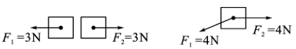
4. 各物体的受力情况如图所示，属于二力平衡的是( )
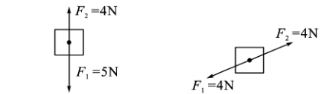

A B C D
5. 作用在同一物体上的两个力，若这两个力的三要素完全相同，则这两个力( )
A. 一定是一对平衡力 B. 一定不是一对平衡力
C. 可能是一对平衡力，也可能不是一对平衡力 D. 无法判断
6. 狗拉着雪橇沿水平冰面做直线运动，先以速度v做匀速运动，雪橇受到的水平拉力为F₁；后以速度2v做匀速运动，雪橇受到的水平拉力为F₂。则( )
A. F₂＜F₁ B. F₂＝F₁ C. F₂＝2F₁ D. F₂＞2F₁
7. 跳伞运动员在空中张开降落伞后，匀速下降，这是因为跳伞运动员( )
A. 没有受到力的作用 B. 受到的重力大于阻力
C. 受到的重力等于阻力 D. 受到的重力小于阻力
8. 重80N的物体放在水平桌面上，滑动时受到的阻力是12N。要使物体做匀速直线运动，所需的水平拉力是( )
A. 12N B. 68N C. 80N D. 92N
9. 小明站在匀速上升的电梯里，它受到的支持力 重力；若电梯静止，则他受到的支持力 重力。(均选填“大于”“小于”或“等于”)
10. 物体在平衡力的作用下，将( )
A. 一定处于静止状态 B. 一定做匀速直线运动
C. 处于静止状态或做匀速直线运动 D. 它的运动状态可能改变
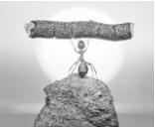
11. 如图是利用每秒闪光10次的照相装置拍摄到的四个物体运动的闪光照片(图中的黑点表示物体)，其中可能受到平衡力作用的物体是( )
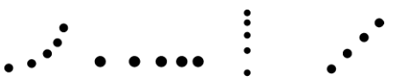
A B C D
12. 如图所示，一只蚂蚁将木棍竖直举过头顶，当木棍静止时，下列说法正确的是( )
A. 蚂蚁对木棍的支持力和木棍对蚂蚁的压力是一对平衡力
B. 蚂蚁对木棍的支持力和木棍受到的重力是一对平衡力
C. 木棍受到的重力和蚂蚁对木棍的支持力是一对相互作用力
D. 木棍受到的重力和木棍对蚂蚁的压力是一对相互作用力
13. 长方体木箱放在水平地面上，木箱上放一木块，则下列分析正确的是( )
A. 木箱受到的重力和地面对木箱的支持力是一对平衡力
B. 木箱对木块的支持力和木块对木箱的压力是一对平衡力
C. 木箱对地面的压力和地面对木箱的支持力是一对相互作用力
D. 地面对木箱的支持力和木块对木箱的压力是一对相互作用力
14. 如图是小球在水平面上运动的频闪照片(闪光灯每隔0。02s闪亮一次)，观察图中小球的位置，可以判断小球在竖直方向上受到 和 ，这两个力是一对平衡力；小球在水平方向上受到的力是 (选填“平衡力”或“非平衡力”)。
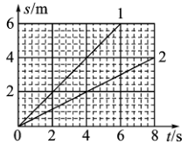
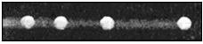
15. 用弹簧测力计两次拉动重为G的物体竖直向上运动，两次运动的路程随时间变化的图象如图所示，其对应的弹簧测力计的示数分别为F₁和F₂，则F₁ (选填“＞”“＜”或“＝”)F₂。
16. 在“探究二力平衡的条件”活动中。
(1)如果物体只受到两个力的作用，且处于 状态，说明这两个力是相互平衡的。由此，小明提出，能否利用如图甲所示的实验装置来探究二力平衡的条件?
(2)小华认为，若采用小明的方案，必须测出物体所受的 和 的大小来进行比较。研究发现，在小明的方案中，只能根据相互作用的关系直接测出 的大小，在未知二力平衡条件的前提下，另一个力无法直接测量，所以这一方案无法实施下去。
(3)为此，两位同学不断改进并先后设计了三个实验方案，如图乙所示，请你判断出他们改进的先后顺序： (用字母表示)，这样的改进是为了减小 对实验的影响。
(4)如图丙，是最终确认的实验方案。此方案中，由于 ，故卡片的重力可忽略不计。
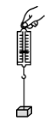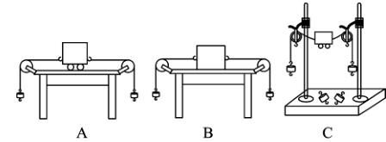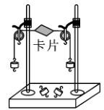
甲 乙 丙

参考答案

1. D 2. D
3. 支持力 惯性
4. D 5. B 6. B 7. C 8. A
9. 等于 等于
10. C 11. D 12. B 13. C
14. 重力 支持力 非平衡力
15. ＝
16. (1)静止或匀速直线运动 (2)拉力 重力 拉力 (3)BAC 摩擦力 (4)卡片质量很小

